(©image venant de : www.astro52.com/sym/transche.jpg)
LES TRANSFORMATIONS DU PLAN
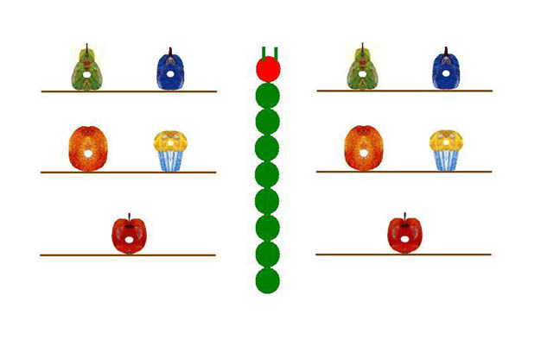
TRANSLATION (déplacement en gardant les mêmes mesures)

SYMETRIE AXIALE (effet miroir, 2 formes isométriques)

ROTATION (c’est comme si l’image était collée sur une aiguille et pivotait avec elle autour d’un axe central : le rond noir)

HOMOTETHIE (agrandissement ou réduction)

